КРОСС НАЦИИ – 2015
В МАОУ СОШ № 19 прошли соревнования по легкой атлетике –
«Кросс Нации – 2015»
В забеге участвовали обучающиеся всей школы (кроме освобожденных детей от занятий по физической культуре).
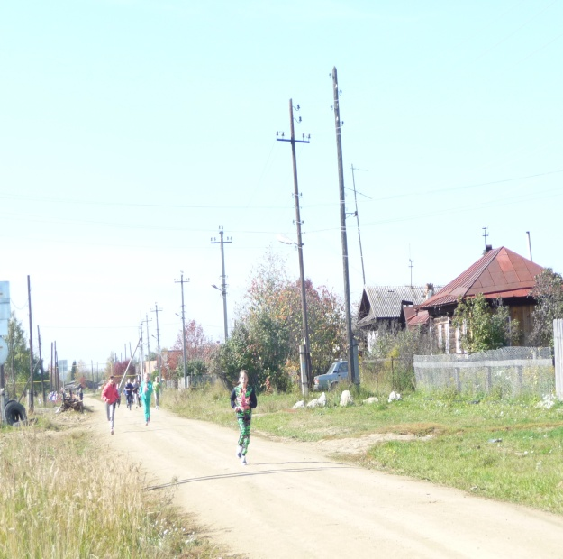
Первой к финишу среди девочек из второй возрастной группы прибежала Безрукова Мария, ученица 5 класса, а из мальчиков – Задорин Григорий, ученик 4 класса.
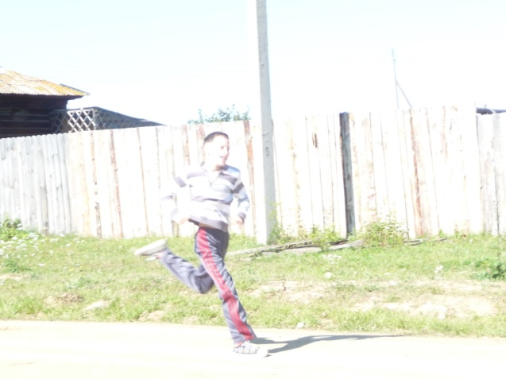

Петрова Екатерина и Мужагетова Альбина (6 класс) – победительницы среди девочек в третьей возрастной группе. Невзоров Алексей (6 класс) – победитель среди мальчиков
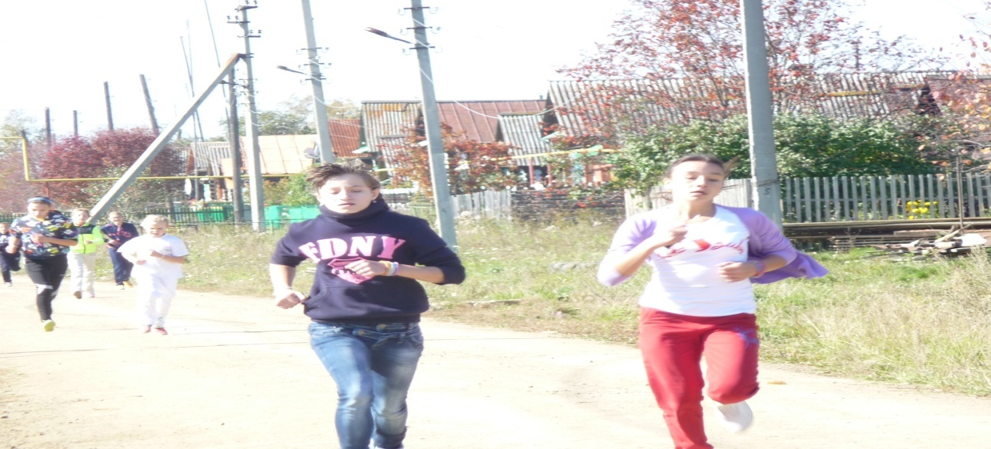

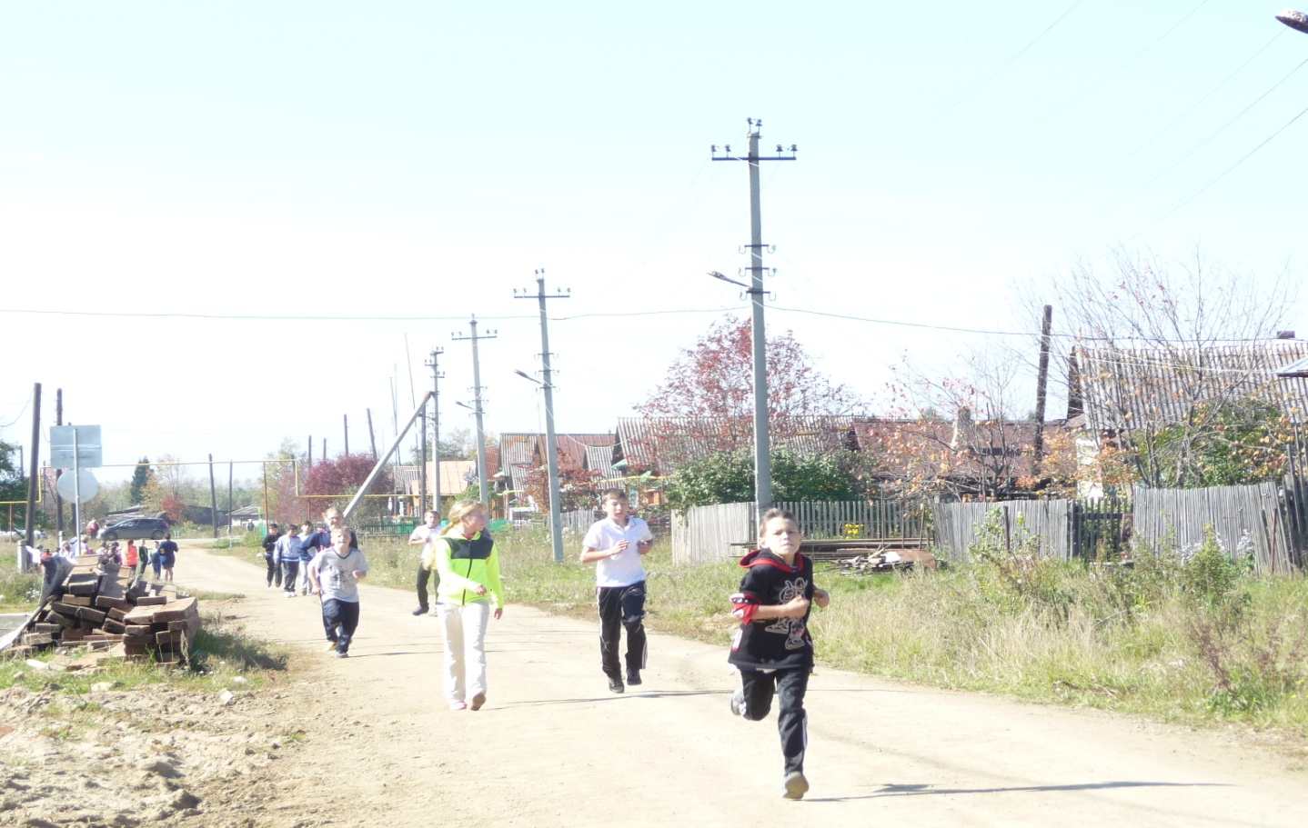

В четвертой возрастной группе (8, 9, 10, 11 классы и класс коррекции) победители среди мальчиков Брюханов Георгий и Кучер Михаил, победительница – Пирожкова Зинаида (8 класс).
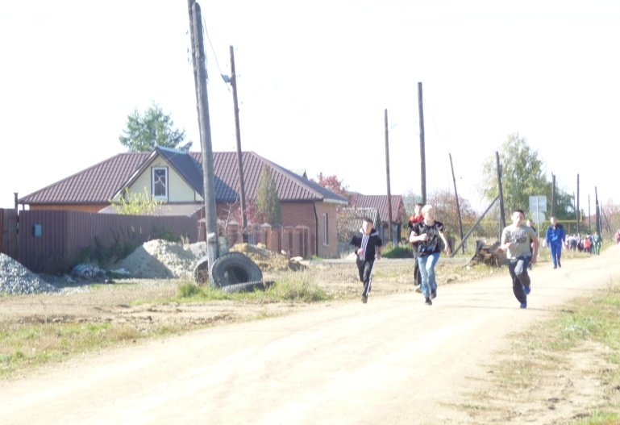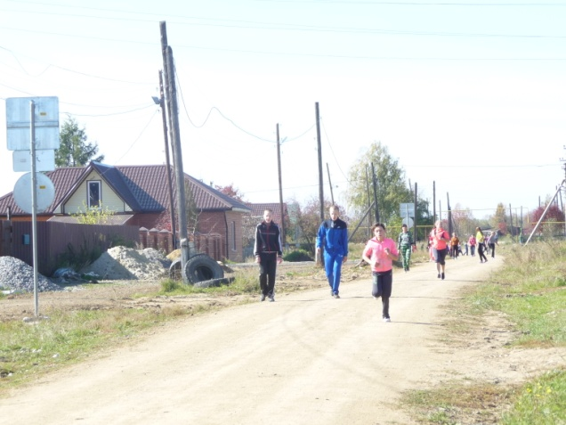

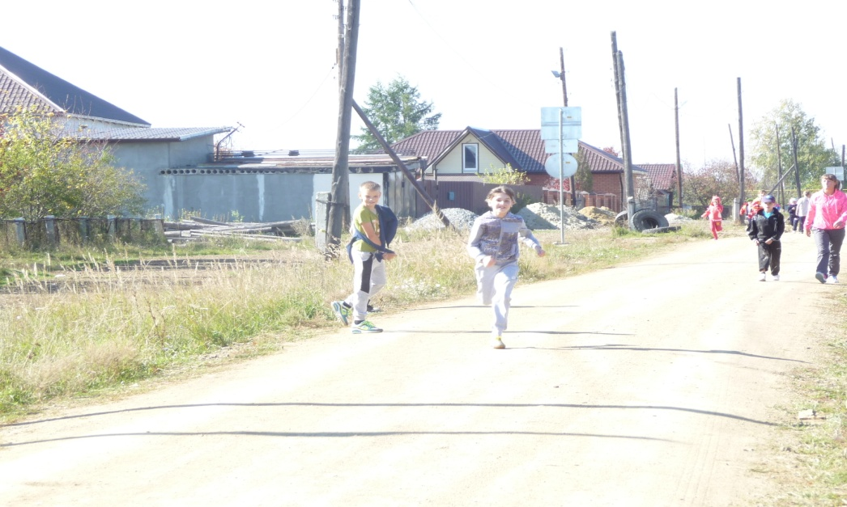
Фазлиахметова Наташа
(3 класс) прибежала вперед всех на финиш среди девочек первой возрастной группы.
Победитель среди мальчиков этой возрастной группы Невзоров Александр (3 класс).
После кросса все уставшие и довольные пошли на обед )
